CORRIGER TYPE: Aliments et bases de la technologie alimentaire

1/ Légender les différents niveaux de la pyramide alimentaire et donner des exemples d’aliments appartenant à chaque groupe (3P).
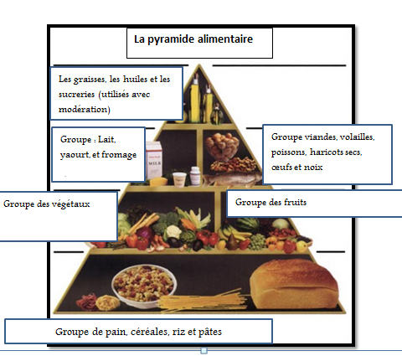

2/ La classification biogénique classe les aliments en quatre groupes. Préciser ces groupes et donner des exemples pour chaque groupe. Expliquer le fondement de cette classification (4p).
- Aliments Biogniques (Jeunes Pousses, Germes, Graines, Noix).
- Aliments Bioactifis (Fruits Et Legumes, Aliments Non Cuits, Non Transformes)
- Aliments Biostatiques (Akiments Cuits Et Transformes)
- Aliments Biocidiques (Aliments Contenant Des Produits Chimiques, Colorants, Stabilisants, Conservateurs……..)
-Fondement :
Pouvoir vital, la capacité des aliments à générer la vie
-Citer quelques avantages de l’alimentation vivante:
- Les aliments de ce groupes sont riches en énergie, faciles et laissent peu de résidus à éliminer
- Ils renforcent la résistance biologique et favorisent l’auto-guérison
- Ils améliorent le transit digestif
- Ils stimulent le métabolisme et la revitalisation des cellules……..

- Définitions
Bipreservation : Une technologie de conservation faisant appel à des micro-organismes, appelés cultures protectrices
GRAS : Est un terme réglementaire utilisé qui désigne les substances alimentaires considérées comme sûres pour l’utilisation.
Probiotiques : Micro-organismes vivants qui, lorsqu'ils sont ingérés en quantité suffisante, exercent des effets positifs sur la santé.
- Quelles sont les caractéristiques spécifiques des microorganismes utilisés dans la biopréservation ? (2p)
- Aptitude à inhiber les flores indésirables dans l’aliment ;
- Aptitude à la production industrielle ;
- Innocuité
4/ Les opérations unitaires en agroalimentaire sont nombreuses et ont des objectifs différents.
- Opération unitaire' (1p)
Une étape d’un procédé de transformation des aliments. C’est une étape cruciale dans la production des produits alimentaires finis. Les O U sont classées en :
Opération de stabilisation | Température de l’opération | Effet sur les micro-organismes
Stérilisation | T˃100 | Destruction des MO et inactivation des spores  Les aliments se conservent à température ambiante (DLUO)
Pasteurisation | T˂ 100 (65°C et 72°C) | -Détruire ou inactiver de nombreux pathogènes et altérants. Cependant, certains thermorésistants peuvent survivre
Réfrigération | 0-4°C | Les aliments se conservent à température positive (+4°c) pendant plusieurs jours
Stérilisation UHT | 140C° | Inactiver efficacement les micro-organismes, y compris les spores les plus résistantes.
OU de préparation- OU de transformation, OU de stabilisation- OU de conditionnement

